**Reserviläisurheiluliiton Reserviläisammunnat 3.7. Säkylän Huovinrinteellä*, Sinua tarvitaan sujuvan kilpailun järjestelyissä!***

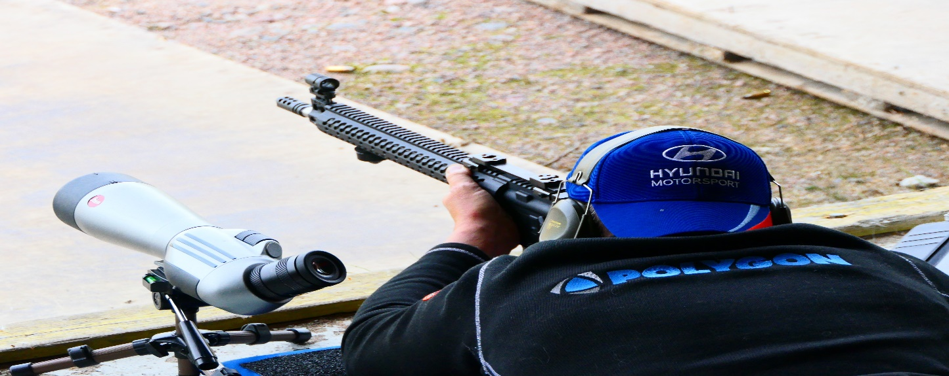

Kuvassa ammuntaa itselataavalla kiväärillä.

Reserviläisjärjestöjen yhteiset Reservin ampumamestaruuskisat järjestetään tänä vuonna lauantaina 3.7. Säkylässä Huovinrinteen ampumaradoilla. Varsinais-Suomen Reserviläispiiri ja Varsinais-Suomen Reserviupseeripiiri toimivat kilpailun järjestäjinä.

Kilpailun johtajana toimii Reserviupseeripiirin puheenjohtaja Johannes Kossila. Pistoolilajien johtajana toimii piirien asevastaava Pekka Tuominen ja kiväärilajien johtajana toimii Tero Mäntylä.

Radoille ja kilpailutoimistoon (taulutuomarit, kirjurit, tuloslaskenta, tulostaulu, jne) tarvitaan toimitsijoita yhteensä vajaa 50 henkilöä. Sinua tarvitaan sujuvan kilpailun järjestelyissä! Ilmoittaudu pikaisesti tehtävään Pekka Tuomiselle ([hptuomin@gmail.com](mailto:hptuomin@gmail.com)), Tero Mäntylälle ([tero.a.mantyla@gmail.com](mailto:tero.a.mantyla@gmail.com)) tai toiminnanjohtajalle ([vsres@co.inet.fi](mailto:vsres@co.inet.fi)) viimeistään 11.6. kuluessa. Toimimalla toimitsijana varmistat itsellesi osallistumisoikeuden kilpailuun. Valmistelut ja toimitsijoiden kilpailusuoritukset toteutetaan perjantain 2.7. aikana.